1번 문제. 아래의 회로 계층 구조(논리식)를 보고 문제를 풀어라.
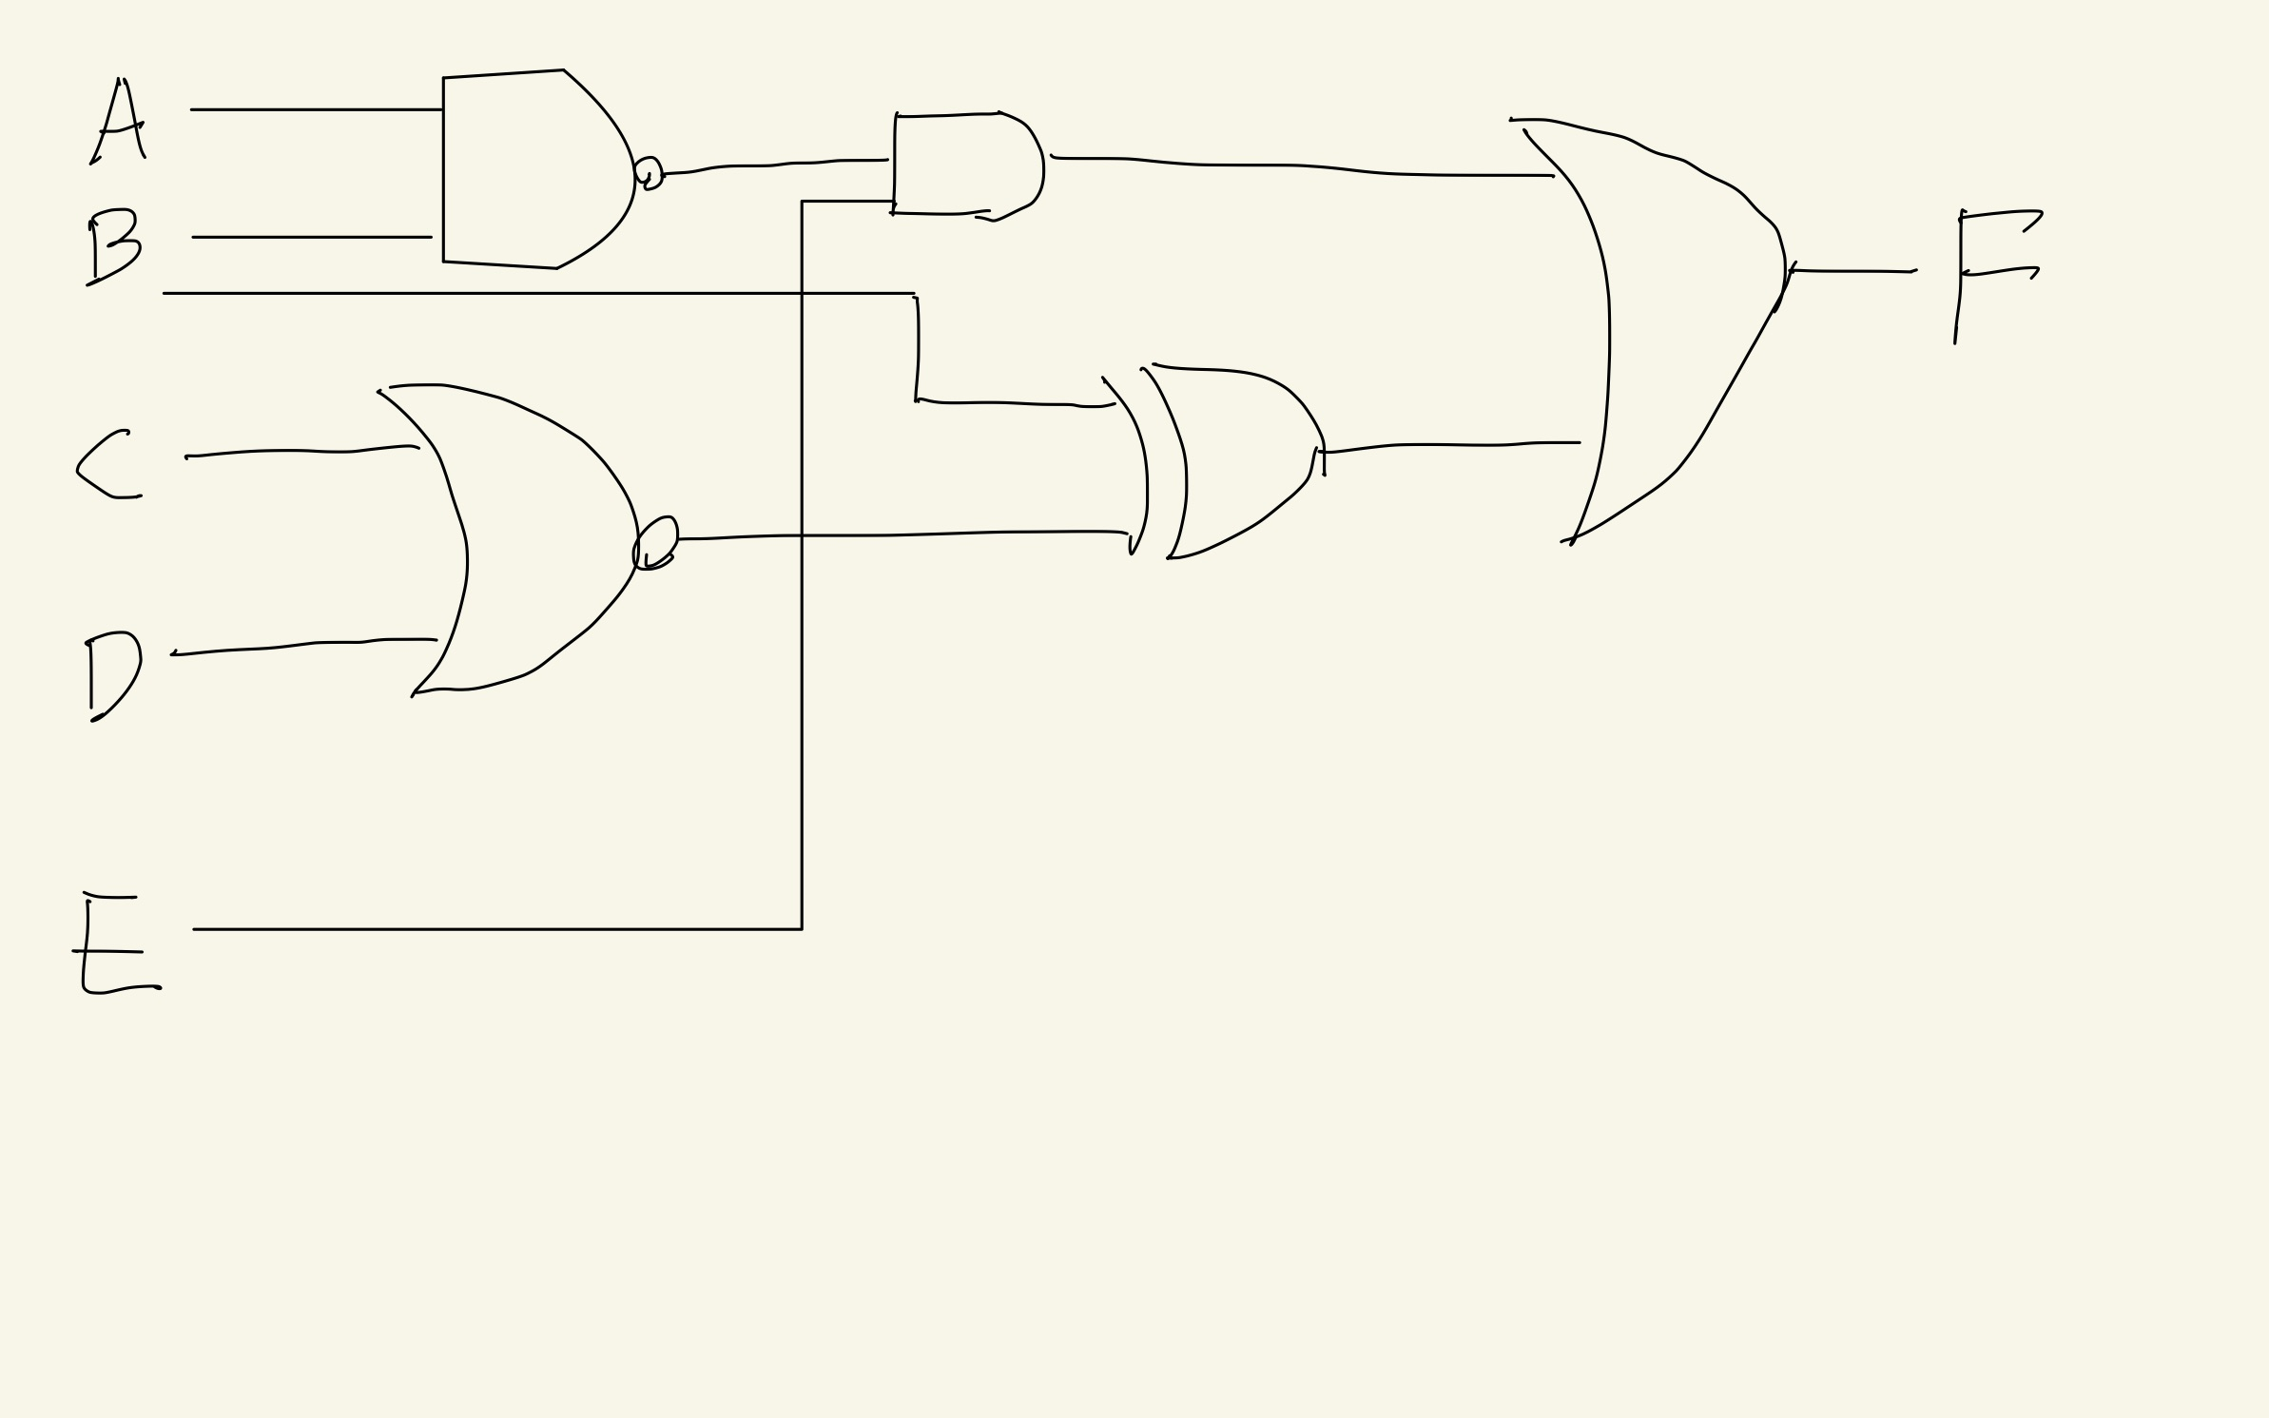
[질문]
a. 이 회로의 최대 지연(Maximum Delay)을 게이트 단수(Level)로 구하라.
i. 모든 입력은 보수(Complement)와 비보수(Uncomplement) 모두 직접 입력 가능하다고 가정한다.
ii. 비보수의 입력만 가능하며, 각 입력을 보수화하기 위해서는 게이트(인버터)를 추가하여야 한다고 가정한다.
b. 입력 E부터 출력 F까지의 최대 지연을 구하라. (단, 모든 입력은 보수와 비보수 모두 가능하다고 가정한다.)

2번 문제
n비트 이진수에 1을 더하는 증가기(Incrementer) 회로를 만들고자 한다. n개의 모듈로 구현하려고 하는데, 각 모듈은 현재 비트(a_i)와 전 단계 모듈에서 입력으로 들어오는 캐리(c_i)를 연산한다. 그 회로의 처음 세 비트를 계산하는 블록 다이어그램은 원본 문제와 동일한 직렬 연결(Ripple) 형태를 가지며, 논리식은 다음과 같다.
- 현재 비트 출력: b_i = a_i oplus c_i
- 다음 단계 캐리: c_{i+1} = a_i cdot c_i
- 초기 캐리: c_0 = 1
[질문]
a. NOR 게이트만을 사용하여 i번째 상자(모듈) 내부의 논리 회로를 설계하라. (단, 수식 변환 과정을 포함하여 설명할 것)
b. 하나의 NOR 게이트 지연을 \tau라고 할 때, n비트 전체 회로에 대한 최대 지연(Maximum Delay)을 계산하라.
c. 한 번에 2비트를 처리하도록 설계하여 전체 속도를 향상시켜라. (c_{i+2}를 a_{i+1}, a_i, c_i만의 함수로 나타내는 논리식을 유도할 것)

3번 문제.
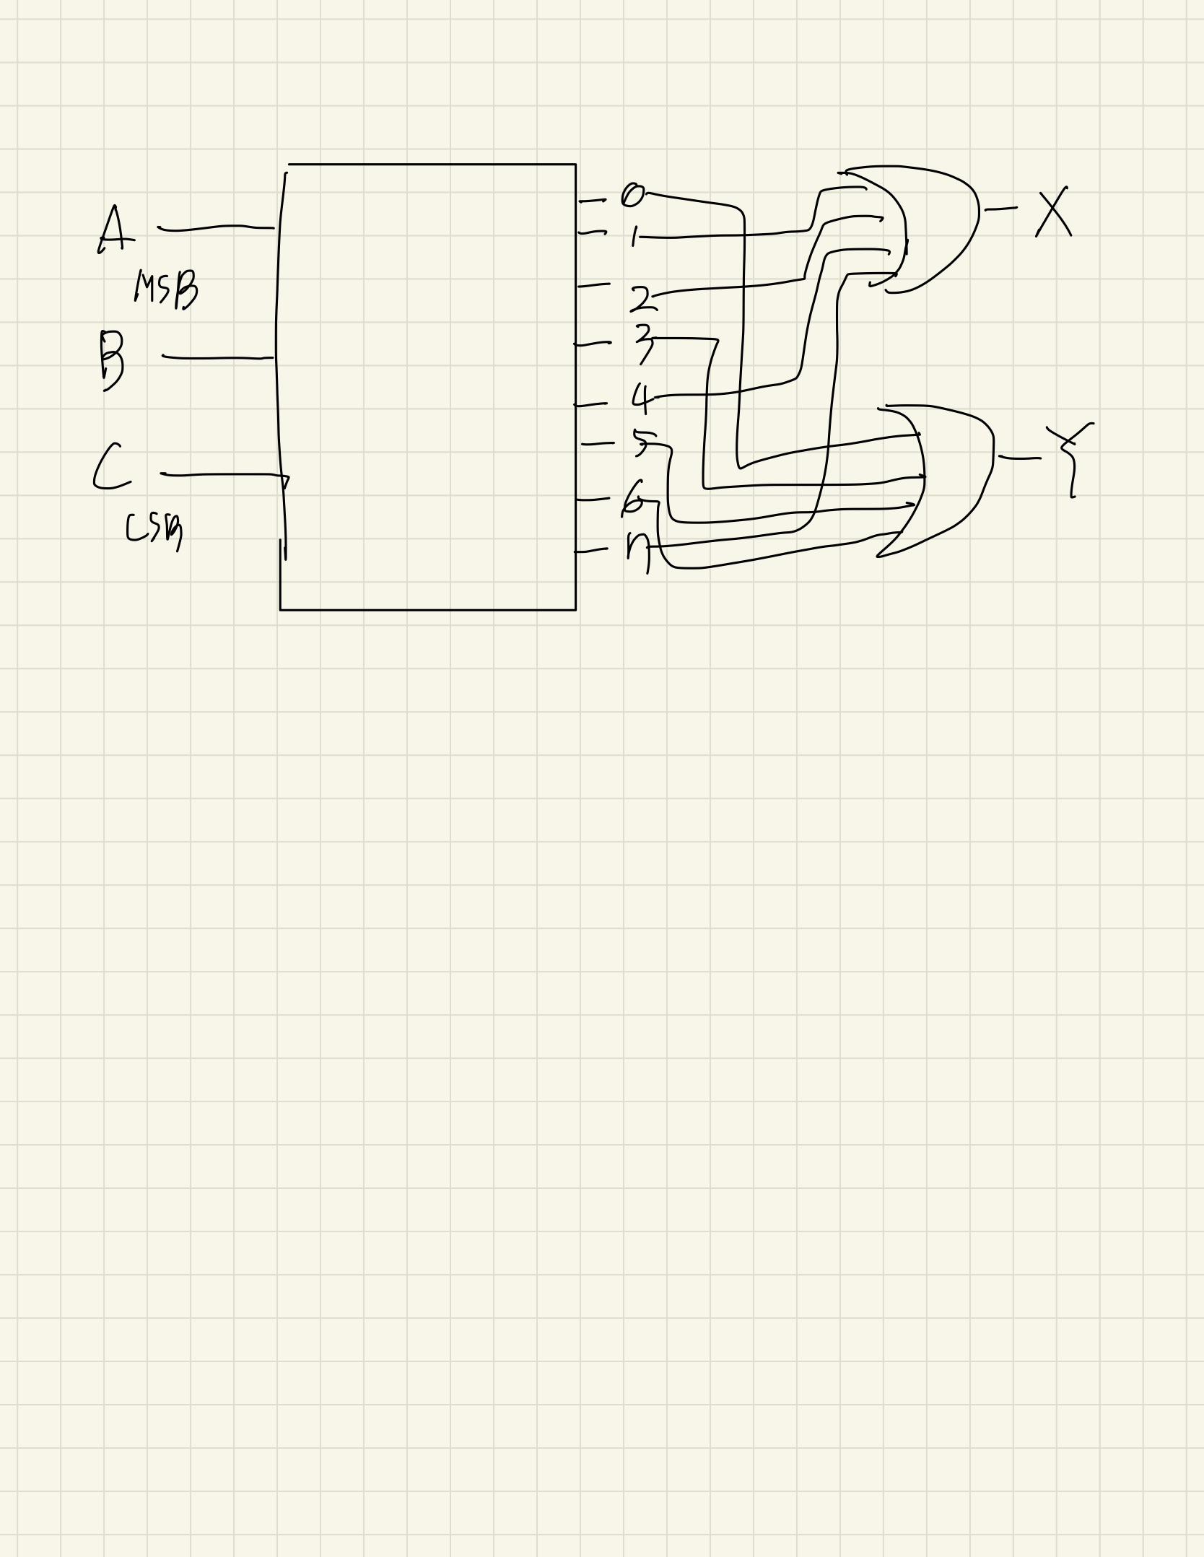
완성된 회로(또는 조건)를 바탕으로, 입력 $A, B, C$의 8가지 조합(000부터 111까지)에 대한 출력 $X, Y$의 진리표(Truth Table)를 작성하라.

4번 문제.2갈래 멀티플렉서(2-to-1 MUX)를 사용하여 다음 함수를 구현하라.
f(x, y, z) = Σ m(0, 2, 5, 6)

1번 문제 해설
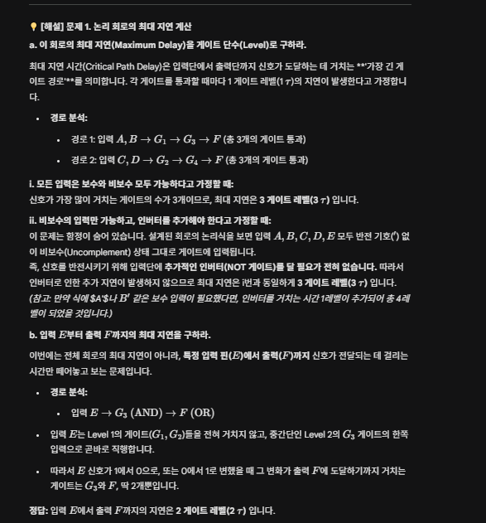

2번 문제 해설
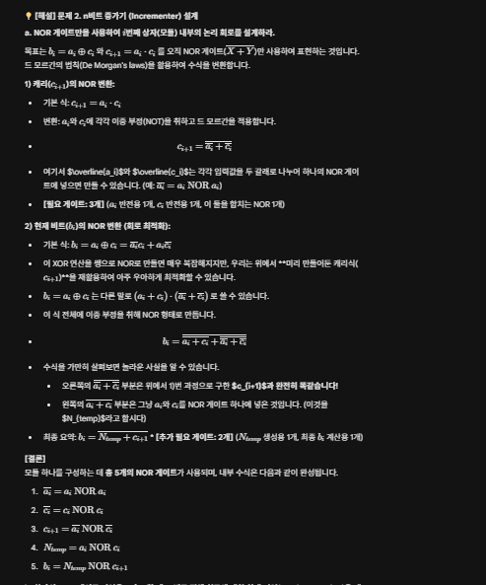
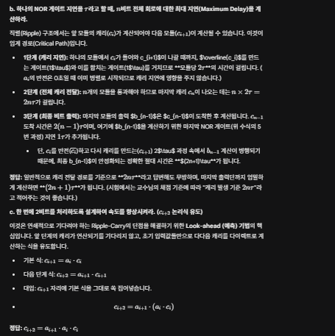
3번 문제 해설
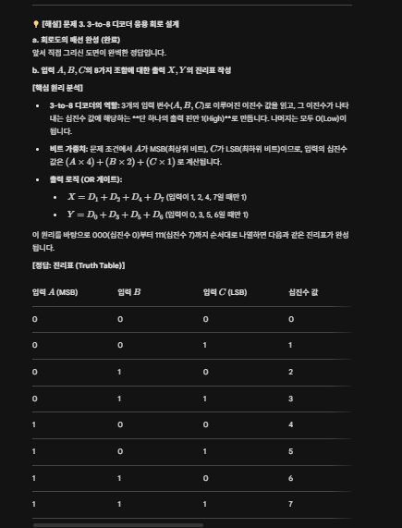

4번 문제 해설
